Közlekedési rend az Óvoda közben

Az elmúlt hetekben a kerékpárral és gyalogosan, esetleg babakocsival közlekedő polgártársaink közül többen panaszkodtak a gépjárművezetőknek az Ácsi Bóbita Óvoda környékén tapasztalható, szabályokat figyelmen kívül hagyó viselkedésére.
Az Óvoda köz műszaki és közlekedési lehetőségei behatároltak - éppen zsákutca jellege miatt - , azonban a kisgyermekek biztonsága érdekében felhívom az itt közlekedők figyelmét az 1/1975. (II. 5.) KPM-BM együttes rendelet a közúti közlekedés szabályairól (KRESZ) előírásainak fokozott betartására, különösen az alább felsoroltak tekintetében:
- Az úttest déli oldalán – a családi házak előtt -, annak teljes hosszában várakozni tilos, melynek kezdetét a kihelyezett tábla jelzi.
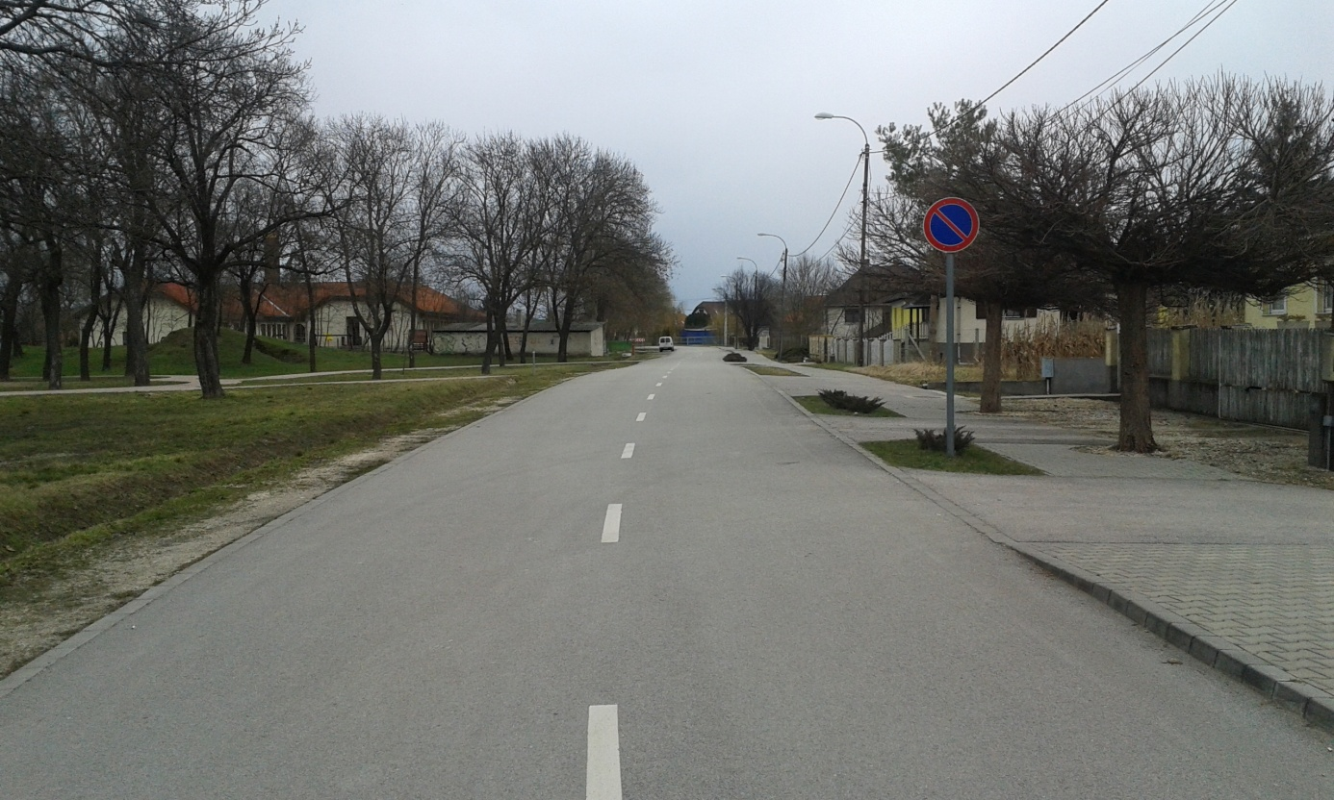
Tehát az utasok kiszállásának idejére a jármű megállhat, azonban a jármű vezetője azt nem hagyhatja el. Ezen a szakaszon több gépkocsi bejáró is található, amelyre a megállásnál figyelemmel kell lenni. A szabályok ezen az oldalon nem teszik lehetővé a járdára részben, vagy egészben történő felállást sem (ld. KRESZ 40 § (8) bekezdés), hiszen a gyalogút műszakilag sem alkalmas a várakozásra (terhelhetőség, burkolat minőség, járda szélesség).
- A gépjárművek az utca végén megfordulva, az út menetirány szerinti jobb oldalán az Óvoda előtti párhuzamos parkolókban, a park mentén a padkára lehúzódva, és az Egészségház (Gyermekorvosi rendelő) előtti merőleges parkolókban várakozhatnak az erre vonatkozó szabályok betartásával.
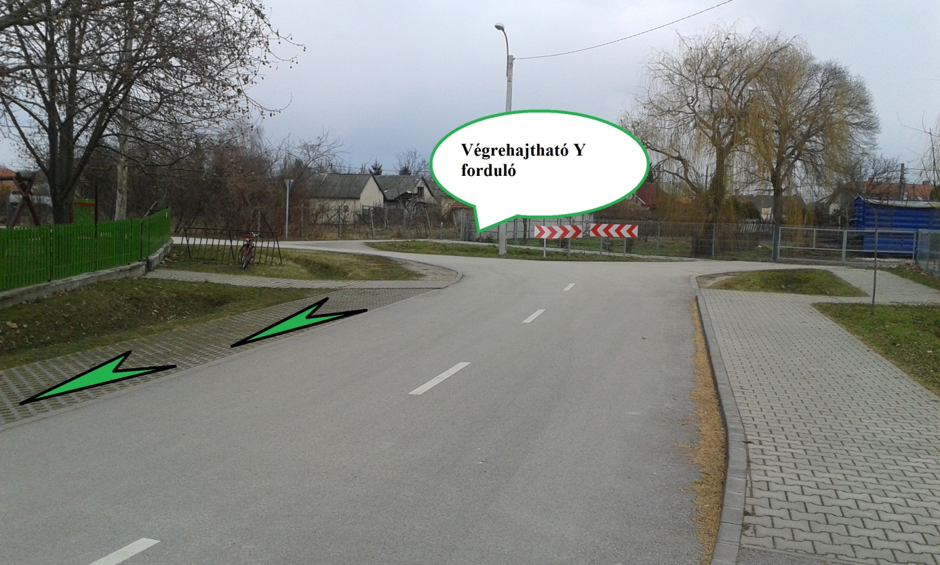
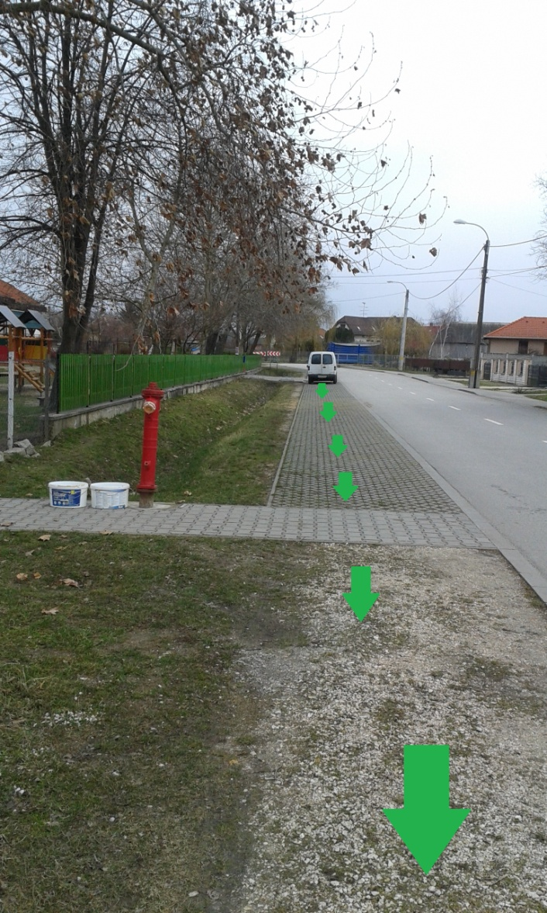

Felhívom a járművel érkező szülők figyelmét, hogy a gyermekeik épsége és biztonsága érdekében tanítsák meg gyermekeiknek, hogy a kicsik a jármű jobb oldalán – az árok mentén – szálljanak ki, és csak szülői felügyelettel, a járdára átkelve közelítsék meg az Óvoda bejáratát!
Mindezen szabályok betartása kicsit több kényelmetlenséget, és gyaloglást igényel a járművel érkezőktől, azonban megadja a lehetőségét a közlekedés egyéb résztvevőinek, és elsősorban a kisgyermekeknek a balesetek, és sérülések megelőzésére.
Tájékoztatom az érintetteket, hogy a szabályok betartását a Közterület-felügyelet fokozottan és visszatérően ellenőrizni fogja.

Ács, 2015. március 5.
Dr. Malomsoki István
jegyző

